ATAKUM ALTINKUM İLKOKULU
MÜDÜRLÜĞÜ
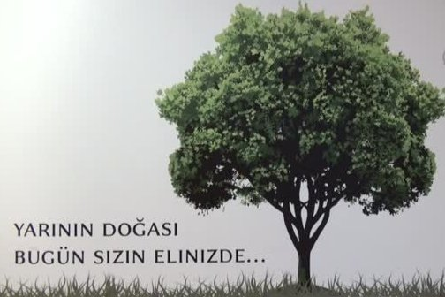
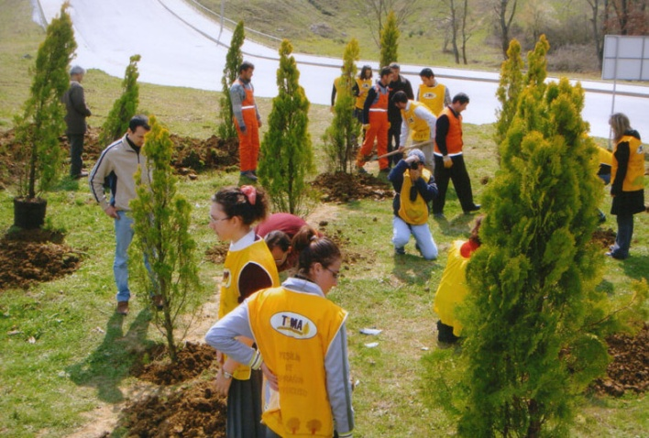
“ AĞACI SEV, TOPRAĞI KORU “
PROJESİ
HAZIRLAYANLAR
Yıldıran YILMAZ
Volkan PARLAR
“ AĞACI SEV, TOPRAĞI KORU“ PROJESİ
Proje Adı : “ AĞACI SEV, TOPRAĞI KORU“
Proje Konusu : Ağaç sevgisi ve Toprağı koruma,
Projenin Amacı : Öğrencilerimize ağaç sevgisini aşılama ve toprağı korumanın
önemini kavratmak, ağaç dikmenin ve doğayı korumanın önemini
kavratmak, TEMA Vakfına dikkat çekmek ve erozyonun
zararları konusunda bilinç oluşturmak.

Projeyi Düzenleyen Kurum : Altınkum İlkokulu Müdürlüğü
Projeyi Düzenleyen Kurum Yetkilisi : Yıldıran YILMAZ – Okul Müdürü – 0542 595 13 25
Proje Kaynak Birimi : Altınkum İlkokulu
Proje Destek Birimi : Okul Öğretmenleri
Proje Uygulama Birimi : Altınkum İlkokulu Müdürlüğü
Kapsam : Altınkum İlkokulu’nda görev yapan 7 öğretmeni, 2 idareciyi ve
105 öğrenciyi olmak üzere toplam 114 kişiyi kapsamaktadır.

Proje Danışmanı GSM/ E-mail : Sibel ÖLÇER – 0 505 656 56 51
İrtibat Kişisi GSM / E-mail : Sibel ÖLÇER – 0 505 656 56 51
Proje Yürütme Kurulu

1- Volkan PARLAR - Müdür Yardımcısı
2 –Sibel Ölçer - Sınıf Öğretmeni
3- Şemsettin AKYASAN - Sınıf Öğretmeni

BİRİNCİ BÖLÜM
Giriş, Projenin Gerekçesi, Performans Kriterleri, Projenin Konusu, Amaçlar,Hedefler, Kapsam, İlkeler, Dayanak

1.GİRİŞ
İnsanlar oksijenle yaşarlar. Oksijen üretebilen varlıklarda ağaçlardır. Eğer insan hayatının devamlılığını istiyorsak ağaçlandırma çalışmalarına hız vermek zorundayız. Ağaçlar aynı zamanda kökleriyle toprağı tutarak erozyonu önlerler. İklim dengesini yine ağaçlar dengeler. Günlük hayatta kullandığımız birçok araç gereç orman ürünlerinden elde edilir. Örneğin kitap, defter, mobilya, kibrit vb. İnsanlar ısınmak için orman ürünlerinden faydalanırlar. Bu kadar önemli olmasına rağmen insanlar bilinçsiz bir şekilde ormanları tahrif etmekteler. Ülkemizde birçok orman insanların sorumsuzlukları yüzünden yanmıştır. Tüm bunlara dikkat çekmek, ağaç ve erozyon konusunda bilinç ve farkındalık oluşturmak gerekmektedir.

2. PROJENİN GEREKÇESİ
• Öğrencilere ağaç ve toprak sevgisi kazandırmak.
• Bilinçli bir nesil oluşturmak.
• Ülkemizdeki erozyonla meydana gelen toprak kayıplarına dikkat çekmek.

• Doğayı korumak ile ilgili bilinç oluşturmak.

3. PERFORMANS KRİTERLERİ
• Dikilen ağaç sayısının artırılması,
• Yıl boyunca yapılan etkinlik sayısının artırılması,
• TEMA üyesi öğrenci sayısının artırılması,

4. PROJENİN KONUSU
Ağaç sevgisi ve Toprağı koruma,

5. AMAÇLAR
•Öğrencilerimize ağaç sevgisini aşılama ve toprağı korumanın önemini kavratma,
•TEMA Vakfına dikkat çekmek,
•Erozyonun zararları konusunda bilinç oluşturmak,
•Ağaç dikmenin ve doğayı korumanın önemini kavratmak,

6. HEDEFLER
•Okulumuza” TEMA ETKİNLİK ODASI” kazandırma,
•Tema' nın yaptığı ağaç dikme etkinliklerine katılma,
•Orman Haftasının daha etkin kutlanması,
•Resim Sergisi düzenlenmesi
•Samsun TEMA Başkanını okulumuza davet edilmesi ve öğrencilerde bilinç oluşturma,
•Öğrencilerimizi TEMA üyesi yapma,
•Okul bahçesindeki ağaç sayısını artırma,

7. KAPSAM
Altınkum İlkokulu’nda görev yapan 7 öğretmeni, 2 idareciyi ve 105 öğrenciyi kapsamaktadır.

8.İLKELER
•Doğaya duyarlı insanlar yetiştirmek.
•Ağaç sevgisi kazandırmak.
•Vatan toprağını erozyondan korumak.
9. DAYANAK
•6831 sayılı Orman Kanunu
•2872 sayılı Çevre Kanunu

İKİNCİ BÖLÜM

Uygulama, Uygulama Süreci ve Aşamaları, Eylem Planı, Değerlendirme, Uygulama Takvimi, Yürürlük, Yürütme

1. UYGULAMA
• Okulda TEMA birimi kurulması.
• TEMA Danışman öğretmeni tarafından gerekli duyuruların yapılarak her sınıftan TEMA'
ya öğrenci kaydedilmesi.

• Okulda uygun bir bölümün “ TEMA ETKİNLİK ODASI” olarak düzenlenmesi.
• Doğa, orman, ağaç, erozyon, TEMA ile ilgili görsellerin temin edilerek okulun uygun
yerlerine asılması.

• TEMA ile ilgili faaliyetlere öğrencilerimizin katılımının sağlanması.
• Ağaç ve toprak ile ilgili tüm resim, şiir ve kompozisyon yarışmalarına öğrencilerimizin
katılımının sağlanması.

• Ağaç ve toprağın önemi ile ilgili farkındalık oluşturulması.
• Etkinliklere katılan öğrencilerin ödüllendirilmesi.
• Okul bahçesine ağaç dikilerek ağaç sayısının artırılması,
• Ağaç ve toprak konularında öğrencileri bilinçlendirmek için slayt / sunumlar hazırlanması,

2. UYGULAMA SÜRECİ VE AŞAMALARI
• Projenin Atakum İlçe Milli Eğitim Müdürlüğü / Atakum Kaymakamlığı Makamı tarafından
onaylandıktan sonra eylem planında belirtilen komisyonun oluşturulması.

• Proje takviminin oluşturulması.
• Projenin uygulanması.

3. EYLEM PLANI
- Proje Yürütme Kurulunun oluşturulması,

- Proje taslağının oluşturulması,

- Tema ile ilgili çalışmaların başlatılması,

- Ağaç ve toprak konularındaki çalışmaların yıl boyunca devam ettirilmesi,

• Projenin uygulanması.
• Projeye destek verenlerin ödüllendirilmesi.
PROJE YÜRÜTME KURULU
1- Volkan PARLAR - Müdür Yardımcısı
2- Sibel ÖLÇER - Sınıf Öğretmeni
3- Şemsettin AKYASAN - Sınıf Öğretmeni

EYLEM PLANI
Faaliyetler | KASIM | ARALIK | OCAK | ŞUBAT | MART | NİSAN | Mayıs | Haziran
1)Proje yürütme kurulunun  oluşturulması | X
2)Yürütme kurulu tarafından proje  taslağının hazırlanması | X
3)Proje onayının alınması | X
4)Tema ile ilgili çalışmaların  başlatılması | X
5) Projenin uygulanması aşamasında  karşılaşılan sorunların giderilmeye  çalışılması |  | X
6)Projenin uygulanması |  | X | X | X | X | X | X | X
7)Projenin raporlanması |  |  |  |  |  |  |  | X

4. DEĞERLENDİRME
Bu projenin uygulanmasından sonra ortaya çıkan sonuçlar Proje Yürütme Kurulu tarafından değerlendirilir ve Proje İzleme ve Değerlendirme Kurulu tarafından raporlaştırılarak duyurulur.

PROJE İZLEME VE DEĞERLENDİRME KURULU
1-Yıldıran YILMAZ - Okul Müdürü
2-Volkan PARLAR - Müdür Yardımcısı

5. UYGULAMA TAKVİMİ

SIRA NO | YAPILACAK FAALİYETLER | TARİHLERİ
1 | Projenin Hazırlanması | 07.11.2016 - 10.11.2016
2 | Projenin Onaylanması | 11.11.2016 – 18.11.2016
3 | Projenin Uygulanması | 18.11.2016- 29.05.2017
4 | Proje bitiminde ödül töreni düzenlenmesi | 30.05.2017

6. MALİYET
Projenin maliyeti yoktur. “ Toprağı sev, Ağacı Koru “ Projesi kapsamında doğa, orman, ağaç, erozyon ve TEMA ile ilgili yapılacak çalışmalardaki tüm maliyetler okulumuz öğretmenleri tarafından karşılanacaktır.

7. YÜRÜRLÜK
Altınkum İlkokulu Müdürlüğü tarafından hazırlanan ““ AĞACI SEV TOPRAĞI KORU PROJESİ “ yönergesi 2 bölüm ve 17 maddeden ibaret olup; 2016 – 2017 Eğitim - Öğretim yılında Atakum İlçe Milli Eğitim Müdürlüğü / Atakum Kaymakamlığı’ nın onayladığı tarihte yürürlüğe girer.

8. YÜRÜTME
Bu proje “ Proje Yürütme Kurulu” tarafından yürütülür.

Sibel ÖLÇER Yıldıran YILMAZ
Proje Danışmanı Okul Müdürü
Sınıf Öğretmeni

